-----------------------------------------------------------------------------------------------------------------------------------------------------------------------
Электронная газета МКОУ Кондинская средняя общеобразовательная школа
Выпуск № 4 (Ноябрь 2023г)
Сегодня в номере:
Движение Первых
Тропинка в профессию
Агробиотехнологии
Письмо солдату
Акция «100 добрых дел к юбилею Кондинского района»
День Матери
Кинусайга

Движение Первых
Автор: Сигида Дарья
14.11.2023 года в МКОУ Кондинская СОШ проходили выборы лидера Движения Первых. Стать лидером пожелали 3 человека: Акимова Ксения, Бабкина Екатерина и Сигида Дарья. Несмотря на то, что каждого из кандидатов знают отлично, они должны были презентовать себя: рассказать о проектах, в которых принимали участие, представить свою мини-программу и доказать, что именно она достойна стать новым лидером движения.
Вторым этапом состоялось голосование. После подсчёта голосов, выяснилось, что у Бабкиной Екатерины и Сигиды Дарьи, одинаковое количество голосов. Был назначен второй тур выборов.
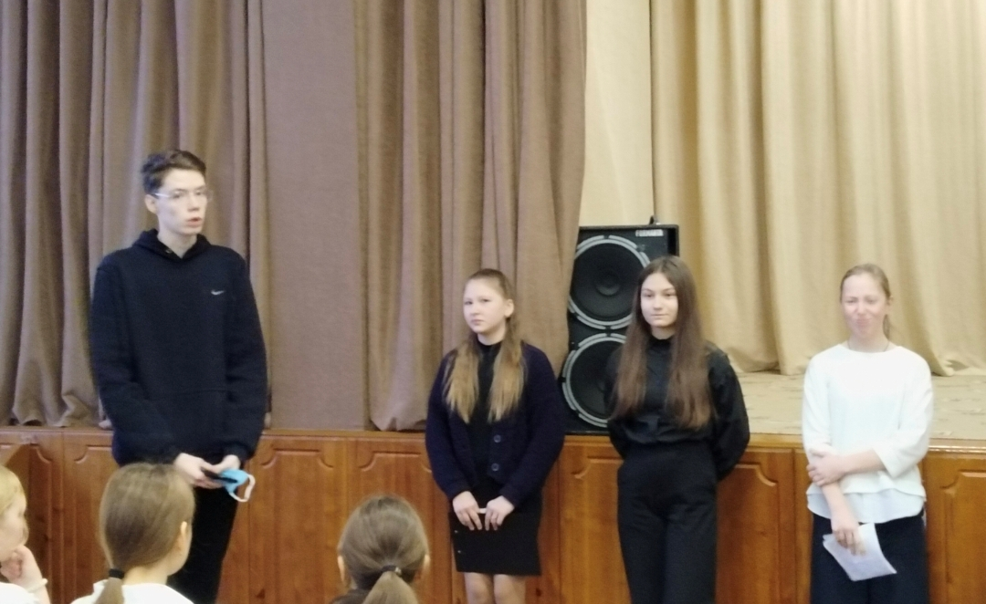
По итогам второго тура голосования, лидером стала Сигида Дарья.
Тропинка в профессию

Автор: Еременко Дарья
В этом году в нашем классе появился новый курс внеурочной деятельности «Тропинка в профессию». На этом занятии учитель знакомит нас с различными профессиями. Хотя мы ещё маленькие, но уже можем определиться с профессией. Я, например, хочу стать воспитателем, или бухгалтером, как моя мама.
На занятии мы развиваем свои способности, выражаем своё мнение об изучаемой профессии, рисуем, разгадываем загадки, пробуем себя в какой-то роли.
Я думаю, что это очень полезное занятие для каждого ребёнка.

Агробиотехнологии

Автор: Панаева Ирина, Быкова Анастасия
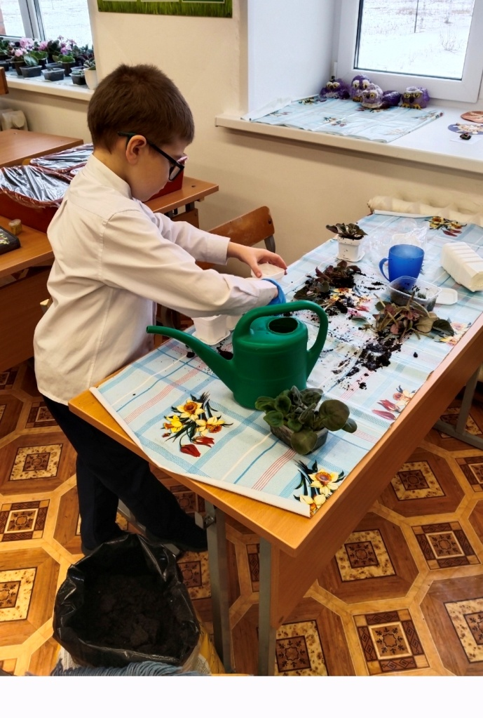
Учащиеся 2б класса со своим классным руководителем Бронниковой Т.Н. второй год в рамках внеурочной деятельности изучают «Агробиотехнологии». В этом году к ним присоединились учащиеся 1 класса с классным руководителем Свяжиной А.Н.
В прошлом году они выращивали фиалки, лук, укроп, бархатцы, а в этом учебном году проводят эксперименты по выращиванию огурцов, перцев, экспериментируют с картофелем.
Мы желаем им удачи! Хочется, чтобы у этих маленьких школьников всё получилось!

Письмо солдату
Автор: Горлова Дарья

В нашей школе не первый раз проходит акция «Письмо солдату». Я, как и многие ребята, всегда принимаю участие в ней. Мне очень приятно оказывать поддержку военнослужащим.
Последняя акция проходила совместно с районным краеведческим музеем им. Н.С. Цехновой. Сотрудники музея приготовили листы для писем, на которых расположили иллюстрации нашего земляка Д.М. Змановского, а мы написали письма.
В каждом письме мы поддеживаем воннослужащих, благодарим их, желаем им здоровья, победы и скорейшего возвращения домой.

Акция «100 добрых дел к юбилею Кондинского района»

Учащиеся 2А класса вместе со своим классным руководителем Жижичкиной О.В. присоединились к акции «100 добрых дел к юбилею Кондинского района» и изготовили сувениры по случаю праздника.

День Матери (фоторепортаж)

Наверное, нет ни одной страны, где бы не отмечался День матери.
В России День матери отмечается в последнее воскресенье ноября, согласно Указу Президента Российской Федерации № 120 от 30 января 1998 года, воздавая должное материнскому труду, их бескорыстной жертве ради блага своих детей.
В МКОУ Кондинская СОШ прошло несколько мероприятий, посвященных этому дню: мастер-класс по изготовлению открытки, челлендж «Фото с мамой», поздравление мам участников СВО, акция «Букет мамам России» и много других мероприятий.

Кинусайга
Автор: Слинкина Ксения, Пьянкова Валерия
Совсем недавно наш класс вместе со своим классным руководителем Захаровой Т.А. принял участие в районном конкурсе творческих работ «Зеркало Кондинских вод» с работой, выполненной в технике Кинусайга (японское искусство). Использовали мы пенопласт, и ткань. Картина рождалась очень легко: при помощи стеки мы «вталкивали» кусочки ткани в пенопласт. Картину мы назвали «Ночные просторы Конды».
Спешим поделиться приятной новостью. Наш класс занял первое место в одной из номинаций этого конкурса!
Для справки: Кинусайга - разновидность любительского японского искусства, создание художественных изделий (подобия мозаики) из разноцветных кусочков ткани.
Создается рисунок на бумаге, далее все раскрашивается, причем каждый фрагмент своим цветом. Эти фрагменты нумеруются, затем все линии переводятся на деревянную доску, где так же происходит нумерация. По контуру эскиза прорезаются бороздки глубиной 2 мм. Затем извлекается старое шелковое кимоно и из него нарезаются небольшие, подходящие по цвету лоскутки чуть большего размера (в 1 мм). Составляется мозаика. Края этих шелковых лоскутков заполняют специальным инструментом в канавки, а сам фрагмент приклеивается на своё место. Во время заполнения канавок – часть ткани по замыслу автора натягивается, а в других местах она идет складками. Раньше пользовались преимущественно шелком, но сейчас все чаще попадаются другие ткани – и лен, и вискоза.
Технику кинусайга создала японка, Сэцу Маэно профессор университета в Нагое. Её выставки активно посещают, книги быстро раскупают. Кинусайга – довольно молодое искусство, год его рождения – 1987.
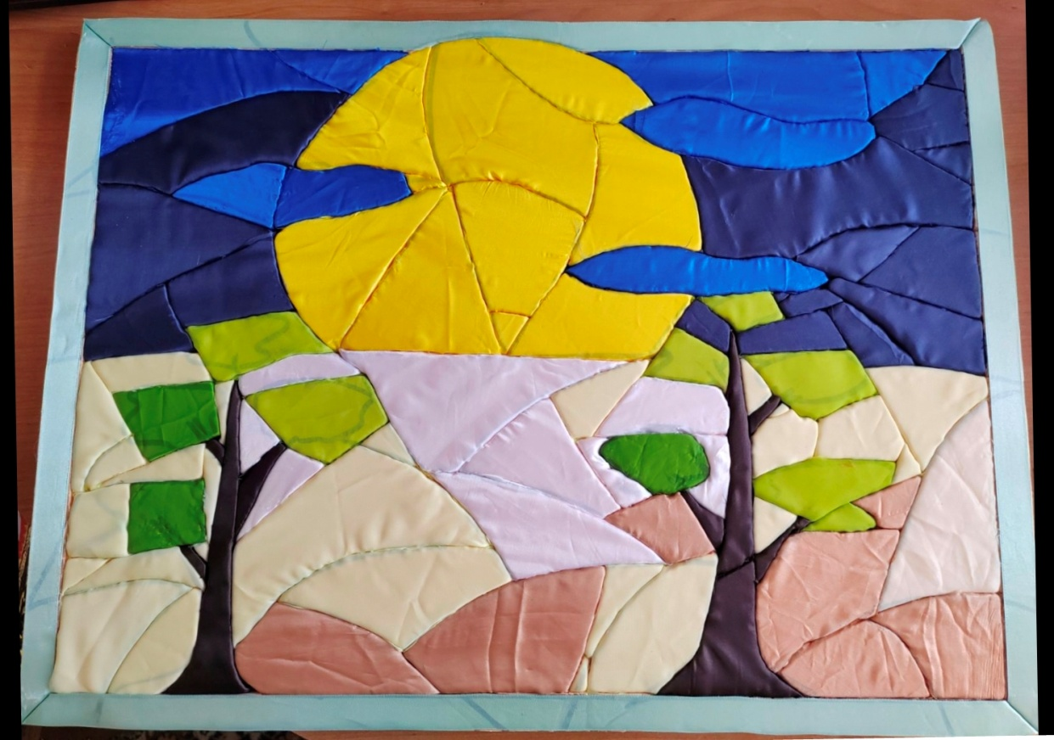

---------------------------------------------------------------------------------------------------------------------------------------------------------------------------------
Наш адрес:
п. Кондинское, ул. Советская, д. 16
Е-mail: 1kondsch@mail.ru
тел. 21254

